 

|  |  |  |  |
| --- | --- | --- | --- |
|  |  |  |  |

**Manual Técnico**

**Proyecto: Modelo GYM**

Análisis y desarrollo de sistemas de información

Sena CEET

Centro de electricidad

electrónica y telecomunicaciones

|  |  |  |  |
| --- | --- | --- | --- |
|  |  |  |  |

## **Contenido**

1. Técnicas de Recolección…………………………………………………………………………….**1**

Encuesta ………………………………………………………………………………………………**1.1**

2. BPMN ………………………………………………………………………………………………………..**2**

3. Modelado de Bases de Datos……………………………………………………………………..**3**

Modelo Entidad Relación…………………………………………**………………………….....3.1**

Diccionario de Datos…………………………………………**………………………………….3.2**

4. Diagrama de Gantt…………………………………………………………………………………….**4**

5. Control de Versiones……………………………………………………………………………**……5**

6. Requerimientos……………………………………………………………………………**…………..6**

7. Diagramación……………………………………………………………………………**……………..7**

7.1 Casos de Uso………………………………………………………………………**……………….8**

7.2 Diagrama de Clases………………………………………………………………………**……..9**

7.3 Diagrama de Distribución……………………………………………………………………10

8. Prototipos (Mockups)………………………………………………………………………**……….11**

1. **Técnicas de recolección**

Se realizan encuestas a los clientes del gimnasio, con el fin de identificar las dificultades y fortalezas del mismo, con ello evidenciamos la falta de un control de inventarios y exceso de papelería.

**1.1.** **Encuesta**

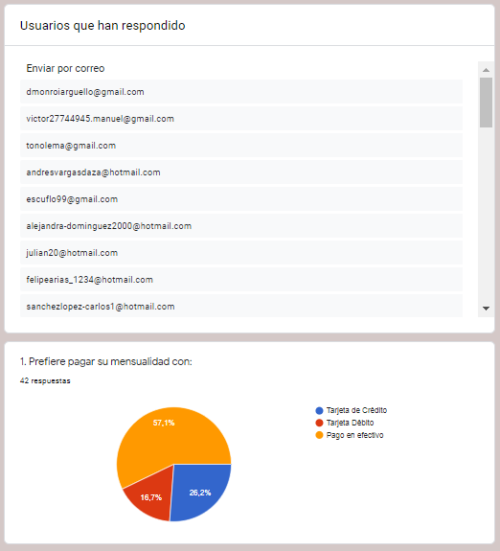 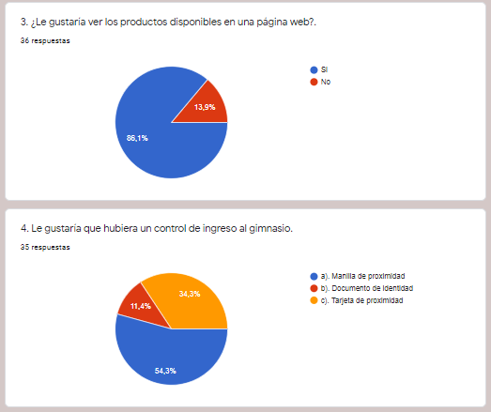

De igual manera se realiza la propuesta de crear una página web, con un resultado del 87% de acuerdo y un 15% en desacuerdo.

1. **BPMN**

Realizamos el siguiente BPMN (Business Process Model and Notation) con el fin de analizar y planear cómo será el flujo con el cual, se realizará la organización del inventario tanto de productos de alimentación, maquinaria, clientes y proveedores

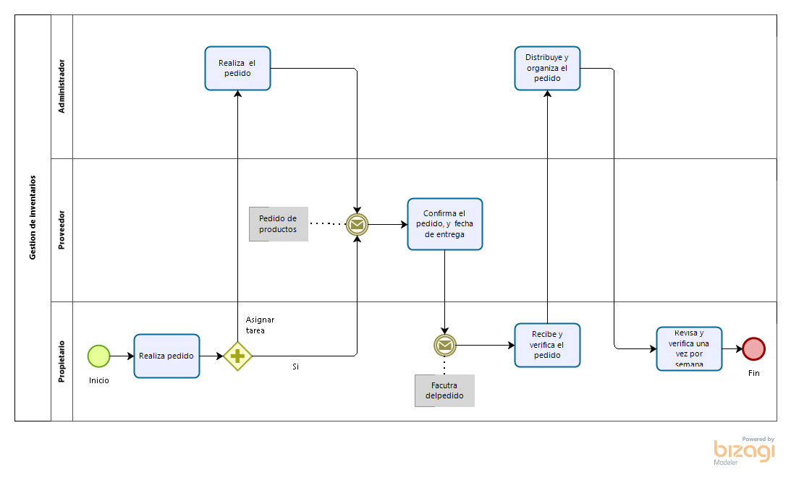

1. **Modelado base de datos**

Para realizar nuestra base de datos utilizamos el motor de WorckBench MySQL posteriormente hicimos la conexión de manera local con XAMPP y PHPmyAdmin.  
Luego de crear el modelo entidad relación, se crea el diccionario de datos.

* 1. **Modelo entidad relación**

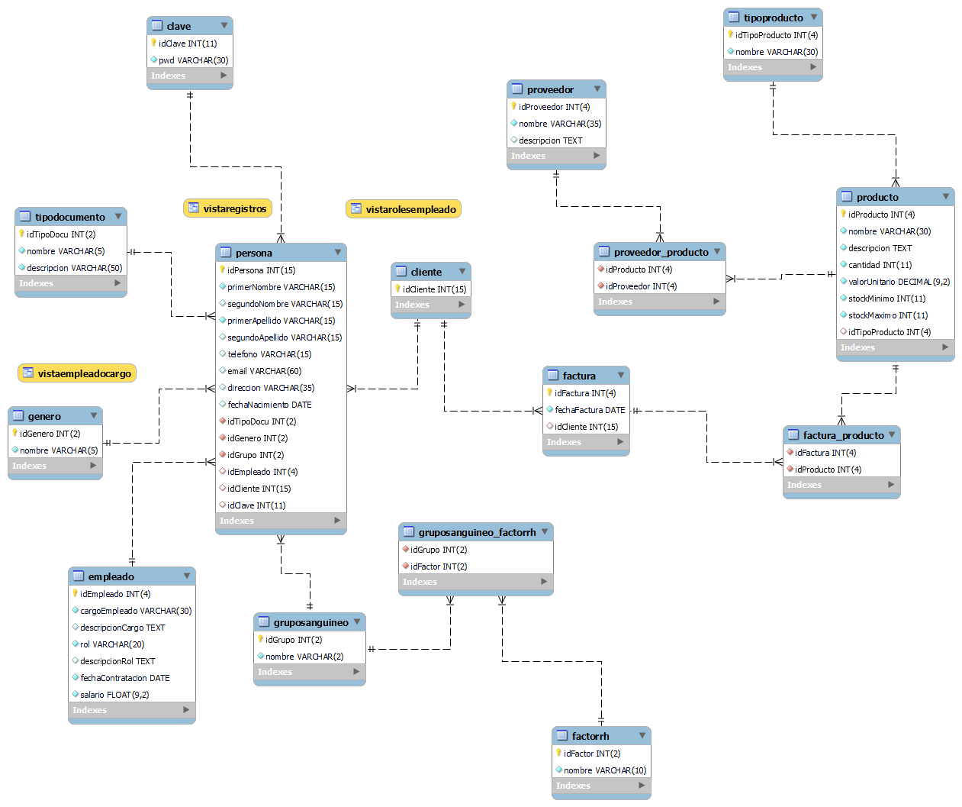

* 1. **Diccionario de datos**

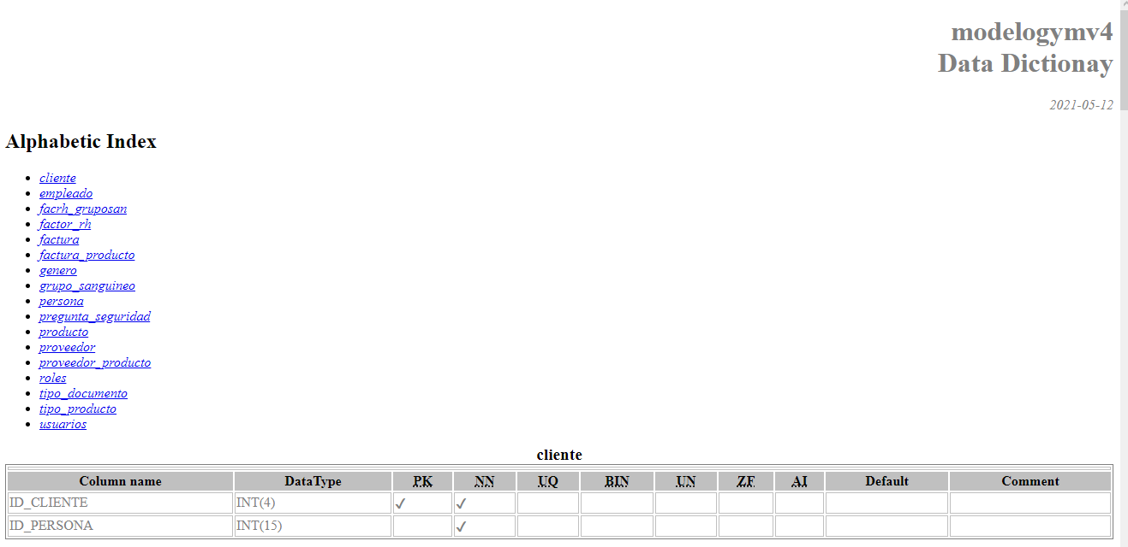

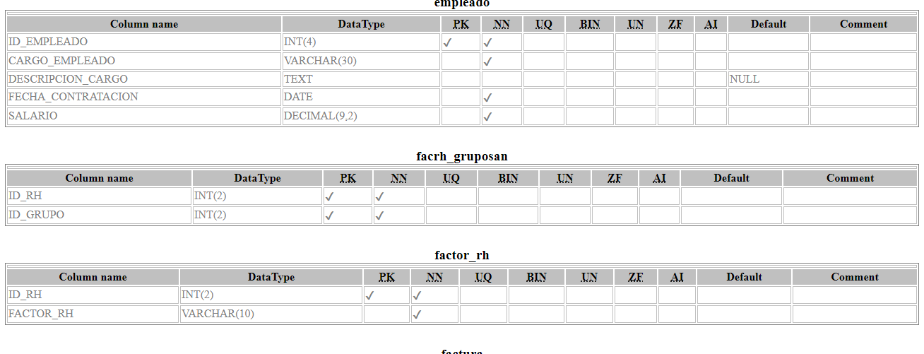

1. **Diagrama de Gantt**

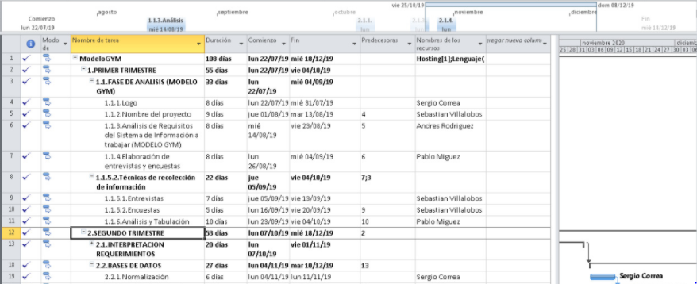

1. **Control de versiones**

Para manejar el control de versiones utilizamos GitHub el cual hemos estado actualizando las

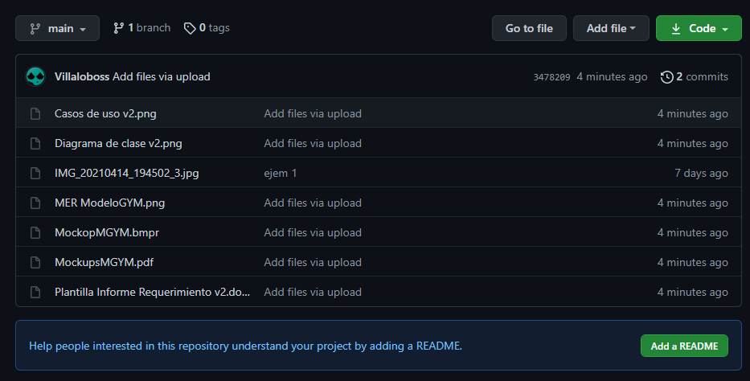

1. **Requerimientos**

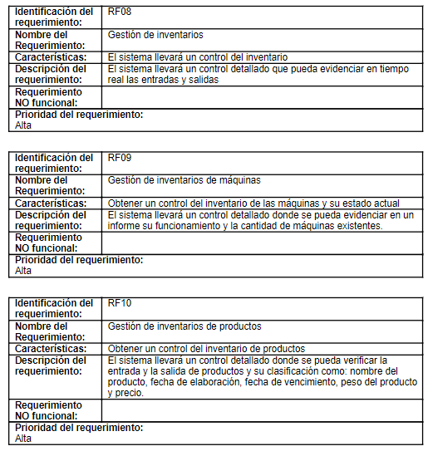

1. **Diagramación**

Para realizar la diagramación utilizamos Visual Parading, con el cual creamos los casos de uso, el diagrama de clases y el diagrama de distribución.

* 1. **Casos de uso**

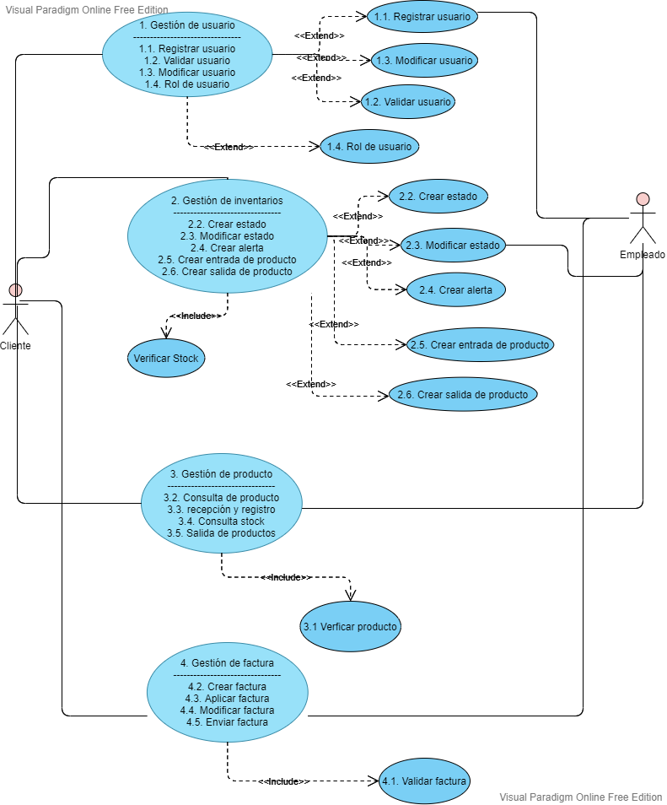

* 1. **Diagrama de clase**

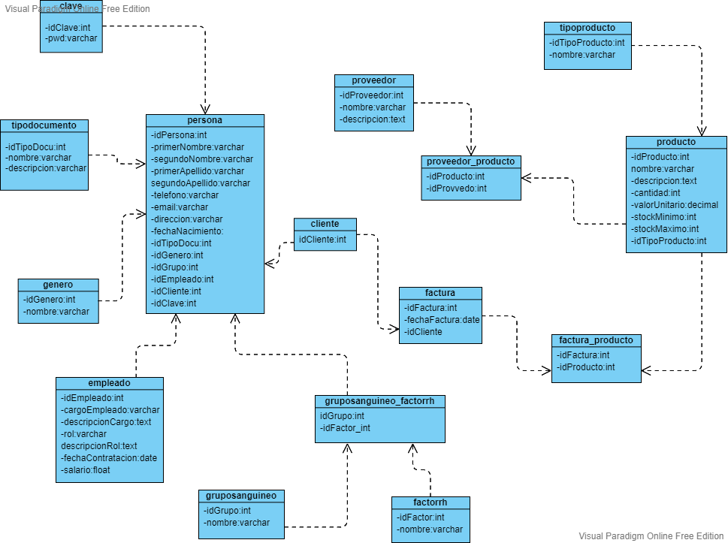

* 1. **Diagrama de distribución**

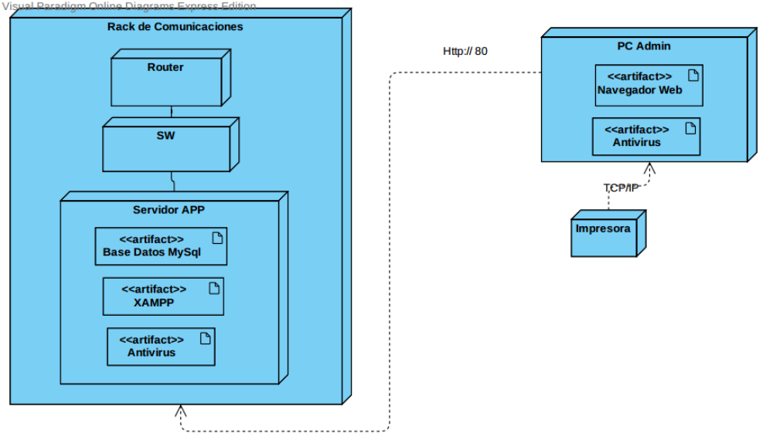

1. **Prototipos Mockups**

Creamos los prototipos mockups basándonos en el diseño que tendrá nuestro sistema de información, para la creación del mismo utilizamos el software Balsamiq.

